Θέμα 2^{ο}
2.1. Να χαρακτηρίσετε τις προτάσεις που ακολουθούν, γράφοντας δίπλα στο γράμμα που αντιστοιχεί σε κάθε πρόταση, τη λέξη Σωστό, αν η πρόταση είναι σωστή ή τη λέξη Λάθος, αν η πρόταση είναι λανθασμένη.
α. Ένα σύστημα παράγει έργο όταν η δύναμη που ασκεί το σύστημα και η μετατόπιση του ορίου του έχουν την ίδια διεύθυνση και φορά.
β. Για την παραγωγή έργου από μια δύναμη δεν είναι απαραίτητη η μετακίνηση του σημείου εφαρμογής της.
γ. Ισχύς μιας ατράκτου είναι το έργο της ατράκτου ανά μονάδα μήκους.
Μονάδες 9
2.2. Να γράψετε τους αριθμούς 1, 2, 3, 4 από τη Στήλη Α και δίπλα ένα από τα γράμματα α, β, γ, δ, της Στήλης Β που δίνει τη σωστή αντιστοίχιση.
Στήλη Α | Στήλη Β
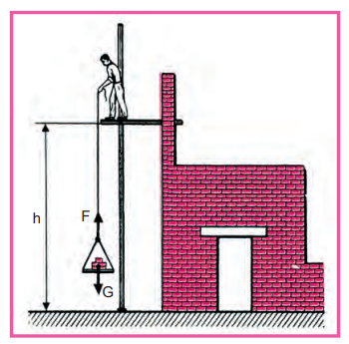  1. | α. Έργο Ελατηρίου
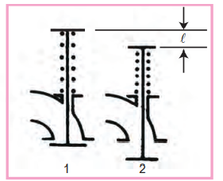  2. | β. Έργο Επιτάχυνσης
3. 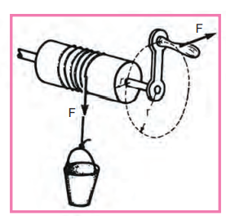 | γ. Έργο Ανυψώσεως
4. 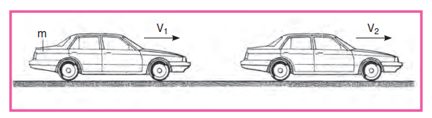 | δ. Έργο Ατράκτου
Μονάδες 16

